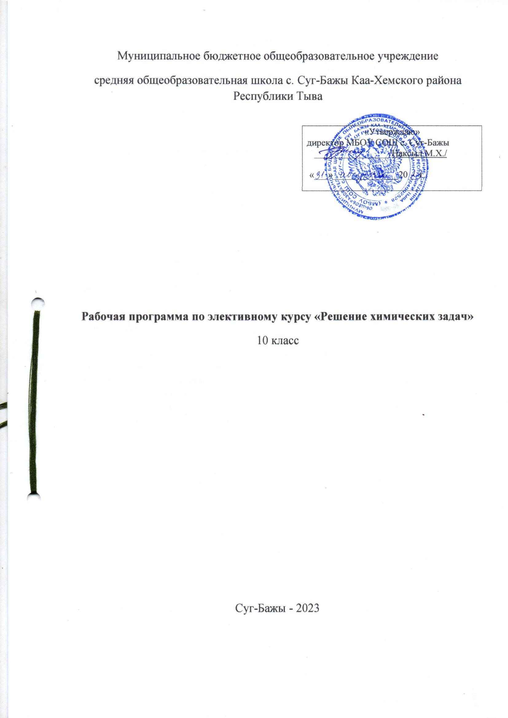

ПОЯСНИТЕЛЬНАЯ ЗАПИСКА
Предмет ориентирован на практическую деятельность - решение задач.
Этот курс способствует созданию положительной мотивации в обучении химии, так как предполагает использование современных технологий (информационные, проектные и др.). Решение задач обеспечивает закрепление теоретических знаний, учат творчески применять их в новой ситуации, способствуют развитию логического мышления, прививают навык самостоятельной работы.

Цель:
создание условий для развития у обучающихся практических умений в области решения задач различного уровня сложности;

Задачи:
- углубление и расширение знаний по химии;
- закрепить умения и навыки комплексного осмысления знаний и их применению при решении задач и упражнений;
- исследовать и анализировать алгоритмы решения типовых задач, находить способы решения комбинированных задач;
- развивать у учащихся умения сравнивать, анализировать и делать выводы;
- способствовать формированию навыков сотрудничества в процессе совместной работы;
- развить интересы учащихся, увлекающихся химией.

Программа составлена на основе авторской программы В.Г.Денисовой (Волгоград.
Учитель. 2006) и рассчитана на 68 часов, т.е. 2 часа в неделю.

В соответствии с Положением о формах, периодичности и порядке текущего контроля успеваемости и промежуточной аттестации обучающихся Муниципального бюджетного общеобразовательного учреждения «Восточенская средняя общеобразовательная школа» преобладающие формы текущего контроля: решение задач.
Промежуточная аттестация проводится в соответствии с учебным планом в форме зачета по решению задач согласно графику.

ПЛАНИРУЕМЫЕ РЕЗУЛЬТАТЫ ЭЛЕКТИВНОГО ПРЕДМЕТА
«РЕШЕНИЕ ЗАДАЧ ПО ХИМИИ»

Личностные результаты:
- сформированность мировоззрения, соответствующего современному уровню развития науки и общественной практики;
- сформированность основ саморазвития и самовоспитания в соответствии с общечеловеческими ценностями и идеалами гражданского общества; готовность и способность к самостоятельной, творческой и ответственной деятельности;
- навыки сотрудничества со сверстниками, взрослыми в образовательной, учебно- исследовательской деятельности;
- готовность и способность к образованию, в том числе самообразованию; сознательное отношение к непрерывному образованию как условию успешной профессиональной и общественной деятельности;
- эстетическое отношение к миру, включая эстетику научного и технического творчества;
- принятие и реализацию ценностей здорового и безопасного образа жизни;
- осознанный выбор будущей профессии и возможностей реализации собственных жизненных планов;
- сформированность экологического мышления, понимания влияния социально- экономических процессов на состояние природной и социальной среды.

Метапредметные результаты:
- умение самостоятельно определять цели деятельности и составлять планы деятельности;
- самостоятельно осуществлять, контролировать и корректировать деятельность;
- использовать все возможные ресурсы для достижения поставленных целей и реализации планов деятельности;
-умение продуктивно общаться и взаимодействовать в процессе совместной деятельности, учитывать позиции других участников деятельности;
- владение навыками познавательной, учебно-исследовательской и проектной деятельности, навыками разрешения проблем;
- способность и готовность к самостоятельному поиску методов решения практических задач, применению различных методов познания;
- готовность и способность к самостоятельной информационно-познавательной деятельности, включая умение ориентироваться в различных источниках информации;
- критически оценивать и интерпретировать информацию, получаемую из различных источников; умение использовать средства информационных и коммуникационных технологий в решении когнитивных, коммуникативных и организационных задач с соблюдением требований эргономики, техники безопасности, гигиены, ресурсосбережения, правовых и этических норм, норм информационной безопасности;
- умение ясно, логично и точно излагать свою точку зрения, использовать адекватные языковые средства;
- владение навыками познавательной рефлексии как осознания совершаемых действий и мыслительных процессов, их результатов и оснований, границ своего знания и незнания, новых познавательных задач и средств их достижения.

Предметные результаты:
- знать и понимать основные законы и теории химии, применять их при решении расчетных задач;
- знать расчетные формулы и алгоритмы решения задач разных типов;

- уметь составлять уравнения химических реакций и выполнять расчеты по ним, выполнять расчёты для нахождения простейшей, молекулярной и структурной формул органических соединений;
- проводить самостоятельный поиск химической информации с использованием различных источников;
- использовать приобретенные знания и умения в практической деятельности и повседневной жизни для объяснения химических явлений, происходящих в природе, быту и на производстве; определения возможности протекания химических превращений в различных условиях и оценки их последствий; экологически грамотного поведения в окружающей среде; оценки влияния химического загрязнения окружающей среды на организм человека и другие живые организмы; безопасного обращения с горючими и токсическими веществами, лабораторным оборудованием; приготовление растворов заданной концентрации в быту и на производстве.

СОДЕРЖАНИЕ

Разделы | Кол-во  часов | Содержание
Расчеты по формулам  химических веществ | 4 | Относительная плотность газов. Массовая  доля элементов в веществе
Решение задач, связанных с растворами веществ | 5 | Способы выражения состава растворов, массовая доля растворенного вещества, молярная концентрация. Массовая доля растворённого вещества. Задачи, связанные с выпариванием воды из раствора с образованием раствора с новой массовой долей растворенного вещества. Задачи, связанные со смешиванием растворов.  «Правило креста», или «квадрат Пирсона».
Решение расчетных задач с использованием уравнения реакции | 9 | Нахождение массы вещества по известному количеству вещества одного из вступивших в реакцию или получающихся веществ.  Нахождение объёма газа по известному количеству вещества одного из вступивших в реакцию или получающихся веществ.  Нахождение массы вещества или объёма газа по известному количеству вещества одного из вступивших в реакцию или получающихся веществ. Соотношение объёмов и массы газов при химических реакциях. Вычисление массы продукта реакции, если известны массы исходных веществ, одно из которых взято в избытке.
Расчёты по термохимическим уравнениям | 4 | Расчёты по термохимическим уравнениям реакций на примере неорганических веществ. Расчёты по термохимическим уравнениям реакций на примере  органических веществ.
Решение расчетных задач с использованием уравнения реакции и понятия «массовая доля» | 9 | Вычисление массы продукта реакции, если для неё взят раствор с определённой массовой долей исходного вещества.  Вычисление массы продукта реакции по массе исходного вещества, содержащего определённую массовую долю примеси ( в  %). Вычисление массовой доли выхода продукта реакции от теоретически возможного.
Окислительно- восстановительные реакции | 4 | Окислительно-восстановительные реакции. Расстановка коэффициентов методом электронного баланса и методом  полуреакций.
Генетическая связь между основными классами соединений | 8 | Нахождение массы (количества вещества, объема) по цепочке превращений неорганических веществ. Нахождение  массы (количества вещества, объема) по

цепочке превращений органических
веществ.
Вывод формул химических соединений различными способами | 17 | Определение молекулярной формулы газа по его относительной плотности.  Определение молекулярной формулы вещества по продуктам его сгорания.
Решение комплексных задач и упражнений по разделам химии | 3 | Решение комплексных задач и упражнений по неорганической химии. Решение комплексных задач и упражнений по органической химии. Решение комплексных  задач и упражнений по аналитической химии
Качественные реакции в  органической химии | 5
итого | 68

КАЛЕНДАРНО-ТЕМАТИЧЕСКОЕ ПЛАНИРОВАНИЕ

Дата |  |  | Тема | кол-во уроков | Форма контроля
план | факт | №  п/п | Тема | кол-во уроков | Форма контроля
Расчеты по формулам химических веществ |  |  |  | 4
 |  | 1 | Относительная плотность газов.
 |  | 2 | Массовая доля элементов в веществе.
 |  | 3 | Определение средней молярной массы  газовой смеси. Вычисление состава газовой смеси.
 |  | 4 | Вычисление состава газовой смеси. |  | Сам.раб.
Решение задач, связанных с растворами веществ |  |  |  | 5
 |  | 5 | Способы выражения состава растворов,  массовая доля растворенного вещества.
 |  | 6 | Молярная концентрация.
 |  | 7 | Массовая доля растворённого вещества
 |  | 8 | Задачи, связанные с выпариванием воды из раствора с образованием раствора с новой  массовой долей растворенного вещества.
 |  | 9 | Задачи, связанные со смешиванием  растворов. |  | Сам.раб.
Решение расчетных задач с использованием уравнения реакции |  |  |  | 9
 |  | 10 | Нахождение массы вещества по известному  количеству вещества одного из вступивших в реакцию или получающихся веществ.
 |  | 11 | Нахождение объёма газа по известному количеству вещества одного из вступивших в  реакцию или получающихся веществ.
 |  | 12-13 | Нахождение массы вещества и объема газа по известному количеству вещества одного из вступивших в реакцию или получающихся  веществ. Закрепление.
 |  | 14 | Соотношение объёмов и массы газов при  химических реакциях.
 |  | 15 | Вычисление массы продукта реакции, если известны массы исходных веществ, одно из  которых взято в избытке.
 |  | 16 | Вычисление массы продукта реакции, если известны массы исходных веществ, одно из  которых взято в избытке. Закрепление.
 |  | 17-18 | Решение расчетных задач с использованием  уравнения реакции. Закрепление. |  | Сам.раб.
Расчёты по термохимическим уравнениям |  |  |  | 4
 |  | 19 | Расчёты по термохимическим уравнениям на

 |  |  | примере неорганических веществ.
 |  | 20 | Расчёты по термохимическим уравнениям на  примере органических веществ.
 |  | 21 | Расчёты по термохимическим уравнениям на  примере неорганических и органических веществ.
 |  | 22 | Расчёты по термохимическим уравнениям на  примере неорганических и органических веществ. Закрепление. |  | Сам.раб.
Решение расчетных задач с использованием уравнения реакции и  понятия «массовая доля» |  |  |  | 9
 |  | 23-24 | Вычисление массы продукта реакции, если для неё взят раствор с определённой  массовой долей исходного вещества.
 |  | 25-26 | Вычисление массы продукта реакции по массе исходного вещества, содержащего определённую массовую долю примеси ( в  %).
 |  | 27-28 | Вычисление массовой доли выхода продукта  реакции от теоретически возможного
 |  | 29 | Вычисление объёмной доли выхода продукта  реакции от теоретически возможного
 |  | 30 | Решение расчетных задач с использованием уравнения реакции и понятия «массовая  доля».
 |  | 31 | Решение расчетных задач с использованием  уравнения реакции и понятия «массовая доля». Закрепление. |  | Сам.раб.
Окислительно-восстановительные реакции |  |  |  | 4
 |  | 32 | Расстановка коэффициентов методом  электронного баланса.
 |  | 33 | Расстановка коэффициентов методом  полуреакций
 |  | 34 | Окислительно-восстановительные реакции.
 |  | 35 | Окислительно-восстановительные реакции  Закрепление. |  | Сам.раб.
Генетическая связь между основными классами соединений |  |  |  | 8
 |  | 36 | Нахождение массы по цепочке превращений  неорганических веществ
 |  | 37 | Нахождение количества вещества по цепочке  превращений неорганических веществ
 |  | 38 | Нахождение объема по цепочке превращений  неорганических веществ
 |  | 39 | Нахождение количества вещества по цепочке  превращений неорганических веществ.
 |  | 40 | Нахождение количества вещества по цепочке

 |  |  | превращений органических веществ
 |  | 41 | Нахождение массы вещества по цепочке  превращений органических веществ
 |  | 42 | Нахождение массы (количества вещества,  объема) по цепочке превращений органических веществ
 |  | 43 | Генетическая связь между основными  классами соединений. Закрепление. |  | Сам.раб.
Вывод формул химических соединений различными способами |  |  |  | 17
 |  | 44-45 | Решение задач на нахождение массовой доли  элемента в веществе
 |  | 46-47 | Определение молекулярной формулы газа по  его относительной плотности
 |  | 48-49 | Определение молекулярной формулы газа по  его относительной плотности. Закрепление
 |  | 50-54 | Нахождение формулы вещества на основе  общих формул гомологических рядов органических соединений.
 |  | 55 | Нахождение формулы вещества на основе общих формул гомологических рядов  органических соединений. Закрепление.
 |  | 56-57 | Определение молекулярной формулы  вещества по продуктам его сгорания.
 |  | 58 | Определение молекулярной формулы вещества по продуктам его сгорания.  Закрепление.
 |  | 59 | Определение молекулярной формулы  вещества различными способами.
 |  | 60 | Определение молекулярной формулы  вещества различными способами. Обобщение |  | Сам.раб.
Решение комплексных задач и упражнений по разделам химии |  |  |  | 3
 |  | 61 | Решение комплексных задач и упражнений  по неорганической химии
 |  | 62 | Решение комплексных задач и упражнений  по органической химии.
 |  | 63 | Повторение всех типов решения задач
Качественные реакции в органической химии |  |  |  | 5
 |  | 64 | Качественные реакции на углеводороды. на функциональные производные  углеводородов.
 |  | 65 | Качественные реакции на спирты и фенол.
 |  | 66 | Качественные реакции на карбоновые  кислоты.
 |  | 67 | Качественные реакции на азотсодержащие  соединения
 |  | 68 | Промежуточная аттестация |  | зачет

Учебно-методическое обеспечение
- Абкин Г.Л. Методика решения задач по химии. М.: Просвещение, 1971.
- Габриелян О.С. Общая химия: задачи и упражнения – М.: Просвещение, 2006.
- Глинка Н. Л. Общая химия. – Л.: Химия, 1974.
- Глинка.Н. Л. Задачи и упражнения по общей химии. – Л.: Химия, 1984.
- Гудкова А.С., Ефремова К. М. и др. 500 задач по химии. М.: Просвещение, 1977.
- Хомченко Г. П. Химия для поступающих в вузы. – М.: Высшая школа, 1994
- Шипуло Е.В. Решение задач по химии. Справочник школьника. М.: «Слово», 1999.
- Ярыгин Д.П. Шишкин Е.А.. Методика решения задач по химии. М.: Просвещение, 1989.

